СОДЕРЖАНИЕ

ВВЕДЕНИЕ 2
1. ОБЗОР ТЕКУЩЕГО СОСТОЯНИЯ ПРЕДМЕТА ИССЛЕДОВАНИЯ 3
1.1. Обзор зарубежных исследований 3
1.2. Обзор отечественных исследований 8
1.3. Общая характеристика проблемы исследования 11
Список использованных источников 13

ВВЕДЕНИЕ
В данной практической работе будет рассмотрено проектирование пользовательского интерфейса для общественных систем самообслуживания, дано определение таких интерфейсов, их ключевые особенности и принципы разработки. Также будет описана структура современного UI для систем самообслуживания, включая этапы проектирования, основные компоненты и требования к взаимодействию пользователя с системой. Разобраны общие характеристики интерфейсов в общественных системах, таких как кассы самообслуживания, с учетом сценариев корректировки данных и обеспечения доступности.
Будет проведен обзор зарубежных и отечественных исследований по проектированию UI для самообслуживающихся систем, приведены примеры решений в ресторанной и торговой сферах, а также дана характеристика проблемы исследования — вызовы удобства и эффективности в общественных интерфейсах. Описаны основные методы и технологии решения проблемы, включая подходы к UX/UI-дизайну, алгоритмы выбора методов проектирования, а также функциональные и нефункциональные требования к предлагаемому интерфейсу для кассы с распознаванием еды.
В данной работе будет рассмотрено применение таких интерфейсов в общественных системах, меры по повышению их эффективности и usability, а также общая характеристика предлагаемого решения на примере системы самообслуживания в столовой.
- ОБЗОР ТЕКУЩЕГО СОСТОЯНИЯ ПРЕДМЕТА ИССЛЕДОВАНИЯ
  - Обзор зарубежных исследований
Технологии самообслуживания, такие как банкоматы, терминалы для заказа еды в общепите, автоматы для покупки билетов и другие устройства стали неотъемлемой частью жизни большинства людей. В связи с актуальностью этой сферы, проводится большое количество зарубежных и отечественных исследований, фокусирующихся на принципах Human-Computer Interaction и на пользовательском опыте UX. Рассмотрим ключевые зарубежные исследования, чтобы выявить основные особенности интерфейсов и принципы разработки.
В исследовании «Innovative framework for self-service kiosks: Integrating customer value knowledge» (2019) авторы Yulia Vakulenko, Pejvak Oghazi, Daniel Hellström выявляют различные типы ценности для клиентов терминалов самообслуживания и систематизируют эту ценность в виде модели с четырьмя группами и тремя типами элементов. Из этого исследования можно сделать следующие выводы: структура интерфейса должна учитывать 3 уровня клиентской ценности: атрибуты UI (touch-friendly дизайн, визуальная иерархия, крупные кнопки, интуитивная навигация), производительность (скорость отклика, легкость корректировки, минимизация шагов), результаты (удовлетворенность, повторное использование кассы).
В другом исследовании «Elements of user experience of kiosks in public places» (2017-2018), проведенном в университете Namseoul, автор Seung-Min Lee исследует тему… В статье выделены 29 факторов пользовательского опыта (UX) для касс самообслуживания, сгруппированных в 4 основные категории:
- Практичность (usability, надежность, экономичность, безопасность, удобство доступа)
- Эмоциональная составляющая (восприятие эстетики, уникальность, новизна, развлекательность, привлекательность)
- Популярность (узнаваемость, актуальность, открытость для пользователей)
- Эстетика (гармония с окружением, дизайн, визуальная привлекательность)
Также в исследовании говорится о том, что различные категории пользователей (по возрасту, полу, образу жизни) предъявляют разные требования к терминалам самообслуживания, поэтому при создании дизайна интерфейса необходимо учитывать целевую аудиторию и специфику места установки. Для успешного UX важно не только удобство использования, но и эмоциональное вовлечение пользователя через визуальные и интерактивные элементы.
Рассмотрим также другое исследование – «Is it all about fun? Self-service technology acceptance in Germany» (2023-2024) авторов
Soeren Aguirre Reid, Georg Vetter, Richard Lackes, Markus Siepermann. В результате анализа этого исследования можно сделать вывод, что самыми важными драйверами использования систем самообслуживания являются ощущение пользы, доверие к технологии и эмоциональный фактор – удовольствие от использования системы. Для новых пользователей эмоция удовольствия имеет более высокий вес, чем для опытных пользователей.
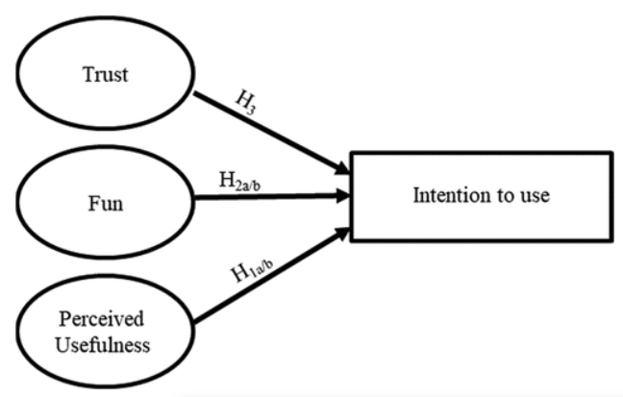
Рисунок … - Драйверы использования системы

Также для привлечения новых пользователей при проектировании интерфейса стоит акцентировать внимание на элементе развлечения (например, геймификация), а для удержания пользователей важны функции, повышающие полезность и удобство (например, персонализация). Помимо этого, на проектирование должна влиять демографическая и опытная дифференциация пользователей, то есть необходимо учитывать степень опытности пользователей и соблюдать баланс между простотой и функциональностью.

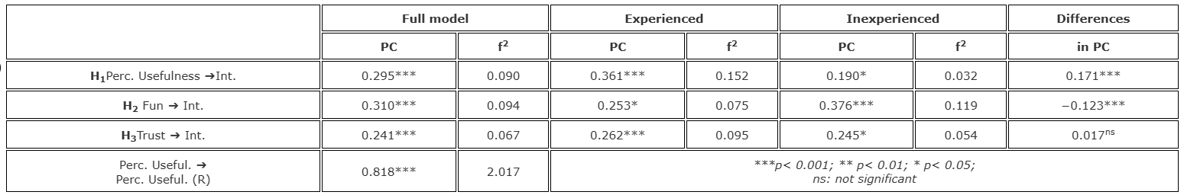
Рисунок … - Результаты оценки и существенные различия между типами пользователей
Другим ключевым зарубежным исследованием является «Usability Evaluation of Self-Ordering Kiosks in Fast Food Restaurants» (2023), оно написано авторами Yi Shan Lee, I Wen Yen, Meng-Cong Zheng в Тайване. В этом исследовании проводился эксперимент с новыми пользователями в возрасте 20-39 лет. В ходе эксперимента пользователи столкнулись с такими основными проблемами: невозможность найти корзину в начале, незнание как управлять терминалом, невозможность найти блюдо, незнание как воспользоваться онлайн-купоном, незнание как редактировать заказ.
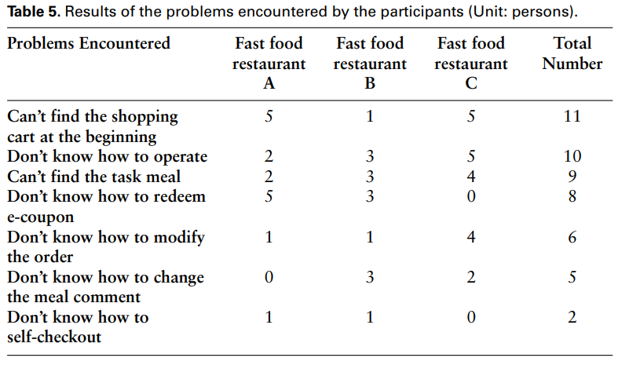
Рисунок … - Проблемы, с которыми столкнулись участники исследования

При этом функции, которые участники исследования посчитали важными, следующие: настоящие изображения блюд, кастомизация блюд, выбор метода самостоятельной оплаты, использование онлайн-купона, напоминание о специальном предложении, выбор типа чека, рекомендации по блюдам, состав блюд.
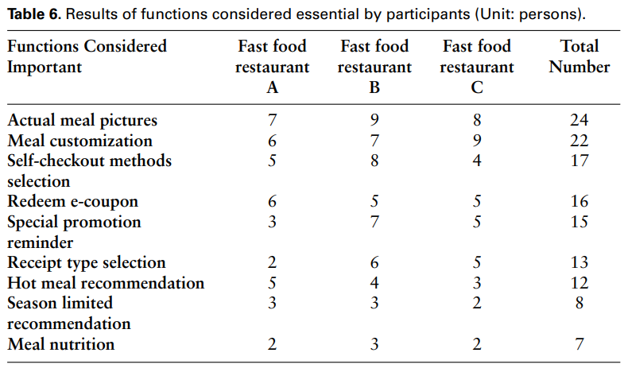
Рисунок … - Функции, которые участники исследования посчитали важными

Выводы из исследования можно сделать такие:
- Технологические решения: использование вертикальных touch-экранов и визуальных подсказок (мигание кнопок, иконки успеха)
- Функциональные требования: обязательная видимость корзины с блюдами, редактирование/кастомизация позиций, реальные фото блюд, подсказки по использованию оборудования (где сканировать/платить)
- Нефункциональные требования: время транзакции менее 180 сек, интуитивность интерфейса для новых пользователей.

Заключительным зарубежным исследованием будет «Rehumanising the Self-Checkout Experience» (2023), написанное Jeffrey Doruff, Lorraine Gamman, Paul Ekblom, Adrian Allen. Предметом исследования является изучение способов увеличения использования терминалов, снижение потерь бизнеса, улучшение UX для клиентов и персонала. Ключевые проблемы решаются с помощью таких концепций: персонализация UI через карту лояльности – предпочтения по упаковке, способы оплаты по умолчанию, настройка экрана; AR-аватары для посетителей на экранах CCTV; использование штрих-кодов персоналом для быстрого вмешательства; световые индикаторы помощи.
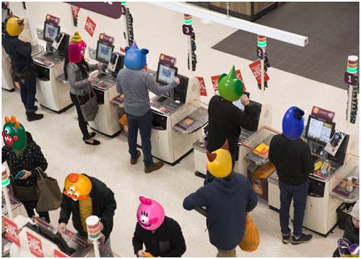
Рисунок … - Использование AR-аватаров

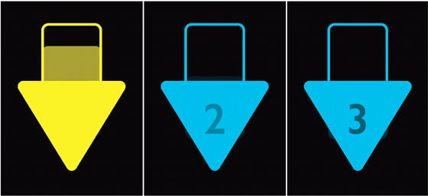
Рисунок … - Индикаторы помощи

Ключевым выводом является то, что самым эффективным методом формирования лояльности клиентов является персонализация интерфейса и элементы человеческого взаимодействия. В контексте проектирования интерфейса это означает акцент на персонализацию, геймификация, быстрое вмешательство персонала.

  - Обзор отечественных исследований
В России сфера общественных систем самообслуживания также активно развивается, например, в супермаркетах, банках, общественном транспорте и других местах, поэтому исследований российского рынка таких систем так же много.
В исследовании НАФИ «Каждый третий россиянин сталкивается с трудностями при сканировании товаров на кассах самообслуживания» (2025) был проведен опрос, в ходе которого выяснилось, что абсолютное большинство россиян имеют опыт использования касс самообслуживания, при этом больше половины из них сталкиваются с трудностями при использовании таких касс. Наиболее распространенными проблемами являются: проблемы сканирования штрих-кодов и маркировки товаров (с этой проблемой сталкиваются 30% опрошенных), долгое ожидание сотрудника для подтверждения покупки (25%), неудобный интерфейс кассы (12%). При этом основными причинами совершать покупки через кассу самообслуживания являются меньшее время ожидания в очереди, скорость обслуживания и удобство оплаты и сканирования. Среди молодежи главной мотивацией использования такой кассы является отсутствие контакта с персоналом и возможность использовать скидки и бонусы без сложностей, а среди старших людей главная мотивация – надежность.
Из данного исследования можно сделать вывод, что необходимо выстраивать комбинированный подход из цифровой инфраструктуры и сотрудников. Также для улучшения качества обслуживания необходимо улучшать интерфейс, сокращать время ожидания и делать применение программ лояльности более простым и доступным.
Далее рассмотрим статью «Дизайн интерфейса кассы самообслуживания» (2022), в которой рассматриваются проблемы современных касс самообслуживания, выделенные после проведения исследования. Из проблем, относящихся к интерфейсу касс, можно выделить следующие основные: частое отсутствие возможности перевода интерфейса на иностранные языки (в первую очередь языки ближнего зарубежья), отсутствие цветовых схем для дальтоников, отсутствие сценария проверки цены на товар (когда посетитель не уверен в покупке и хочет просто узнать цену), сложность процедуры удаления товара, блокировка работы кассы во время ожидания вызванного сотрудника (посетитель не может продолжать сканировать товары), частое отсутствие световой индикации успешности сканирования товаров, отсутствие функции оповещения об акциях, использование непонятных служебных сообщений. Рассмотренные проблемы имеют достаточно очевидные решения – добавление функции перевода интерфейса, добавление цветовых схем для дальтоников, добавление дополнительных сценариев использования кассы и так далее.
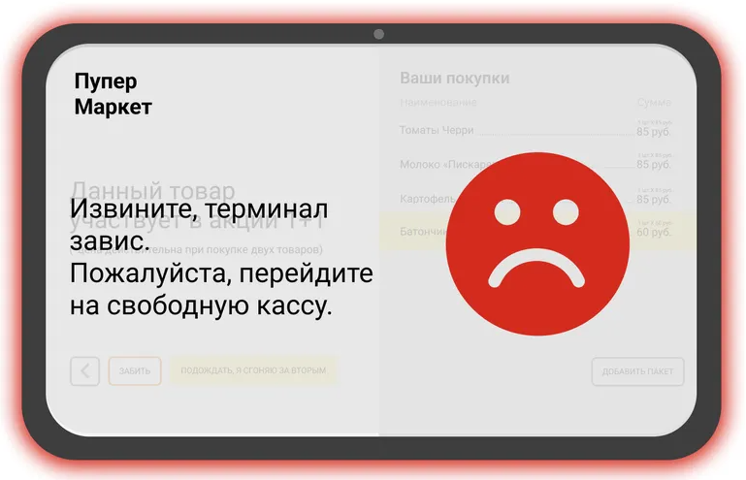
Рисунок … - Пример понятного служебного сообщения
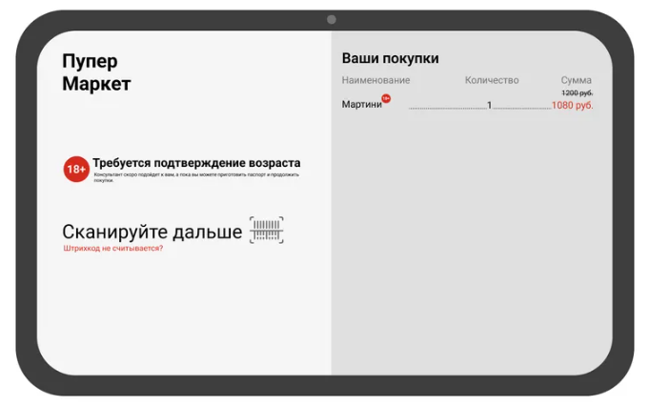
Рисунок … - Пример продолжения работы кассы во время ожидания вызванного сотрудника

Рассмотрим исследование «Анализ влияния функциональной анимации в интерфейсе устройств самообслуживания на пользовательский опыт», проведенное Д. В. Соповым в университете ИТМО. В этом исследовании оценивается изменения субъективной удовлетворенности и эффективности взаимодействия пользователей под воздействием анимационных элементов. Результатом этого исследования стали такие выводы: пользователи, взаимодействующие с интерфейсом, содержащим функциональную анимацию, демонстрируют более высокий уровень удовлетворенности; а также пользователи, работающие с интерфейсом с функциональной анимацией, совершают стохастически меньше ошибок.
  - Общая характеристика проблемы исследования
В результате анализа данных из рассмотренных зарубежных и отечественных исследований, можно сформулировать основную проблему исследования. Проблема заключается в отсутствии комплексного и адаптивного подхода к проектированию интерфейса общественных систем самообслуживания, который одновременно учитывал бы разнообразные потребности пользователей, обеспечивал бы высокий уровень удобства и доступности для всех категорий клиентов, а также способствовал снижению потерь для бизнеса и повышению лояльности клиентов. Современные решения, представленные на рынке и рассмотренные в исследованиях, в основном ориентированы либо на техническую сторону, либо на базовые требования к безопасности, а качеству пользовательского опыта UX, эмоциональному вовлечению, возможности настройки интерфейса для разных групп пользователей уделяется недостаточно внимания.
Многие системы самообслуживания имеют такой минус, как недостаточная гибкость, что не позволяет им адаптироваться под меняющиеся требования рынка, под демографию пользователей. И этот фактор снижает эффективность внедрения таких систем в реальной среде. Например, такие проблемы как отсутствие локализации и цветовых схем для дальтоников вынуждают пользователей выбирать традиционные кассы. А проблемы, связанные с неудобной навигацией и отсутствием достаточной поддержки при возникновении ошибок во время использования кассы самообслуживания, а также связанные с отсутствием или недостаточностью визуальных подсказок, приводят к снижению удовлетворенности пользователей и увеличению количества ошибок.
Подводя итог, можно сказать, что существует объективная потребность разработки такого подхода к проектированию UX/UI для систем самообслуживания, который объединяет в себе принципы human-centered дизайна, адаптацию под каждого отдельного пользователя, применение принципов геймификации для повышения вовлеченности и удовлетворенности, а также адаптацию к социальным и технологическим условиям конкретной среды эксплуатации. Такой подход обеспечит баланс между эффективностью технического функционирования и комфортом пользователя из любой категории, поспособствует уменьшению ошибок у клиентов и потерь в бизнесе, повысит лояльность и доверие клиентов. Реализация этого подхода позволит не только повысить конкурентоспособность бизнеса, но и создать более инклюзивное и социально ответственное взаимодействие между человеком и сферой самообслуживания.

Список использованных источников
- Yulia Vakulenkoa, Pejvak Oghazib, Daniel Hellströma Innovative framework for self-service kiosks: Integrating customer value knowledge / Yulia Vakulenkoa, Pejvak Oghazib, Daniel Hellströma [Электронный ресурс] // elsevie : [сайт]. — URL: https://www.elsevier.es/en-revista-journal-innovation-knowledge-376-articulo-innovative-framework-for-self-service-kiosks-S2444569X19300393 (дата обращения: 05.12.2025).
- Seung-Min Lee Elements of user experience of kiosks in public places / Seung-Min Lee [Электронный ресурс] // gvpress : [сайт]. — URL: https://gvpress.com/journals/IJSWPM/vol5_no1/3.pdf (дата обращения: 05.12.2025).
- Soeren Aguirre, Georg Vetter, Richard Lackes, Markus Siepermann Is it all about fun? Self-service technology acceptance in Germany / Soeren Aguirre, Georg Vetter, Richard Lackes, Markus Siepermann [Электронный ресурс] // tandfonline : [сайт]. — URL: https://www.tandfonline.com/doi/full/10.1080/09593969.2024.2342795#abstract (дата обращения: 06.12.2025).
- Yi Shan Lee, I Wen Yen, Meng-Cong Zheng Usability Evaluation of Self-Ordering Kiosks in Fast Food Restaurants / Yi Shan Lee, I Wen Yen, Meng-Cong Zheng [Электронный ресурс] // openaccess : [сайт]. — URL: https://openaccess.cms-conferences.org/publications/book/978-1-958651-86-5/article/978-1-958651-86-5_31 (дата обращения: 06.12.2025).
- Jeffrey Doruff, Lorraine Gamman, Paul Ekblom, Adrian Allen Rehumanising the Self-Checkout Experience / Jeffrey Doruff, Lorraine Gamman, Paul Ekblom, Adrian Allen [Электронный ресурс] // ecrloss : [сайт]. — URL: https://www.ecrloss.com/research/rehumanising-the-self-checkoutexperience (дата обращения: 06.12.2025).
- Имаева Г. Каждый третий россиянин сталкивается с трудностями при сканировании товаров на кассах самообслуживания / Имаева Г. [Электронный ресурс] // nafi : [сайт]. — URL: https://nafi.ru/analytics/kazhdyy-tretiy-rossiyanin-stalkivaetsya-s-trudnostyami-pri-skanirovanii-tovarov-na-kassakh-samoobslu/ (дата обращения: 06.12.2025).
- Иванов А.И. Дизайн интерфейса кассы самообслуживания / Иванов А.И. [Электронный ресурс] // sobakapav : [сайт]. — URL: https://sobakapav.ru/publications/selfcheckout-terminals (дата обращения: 06.12.2025).
- Сопов Д.В. Анализ влияния функциональной анимации в интерфейсе устройств самообслуживания на пользовательский опыт / Сопов Д.В. [Электронный ресурс] // cat.ifmo : [сайт]. — URL: http://cat.ifmo.ru/sites/default/files/2025-06/CAT_2025_v10-i2_568.pdf (дата обращения: 06.12.2025).

